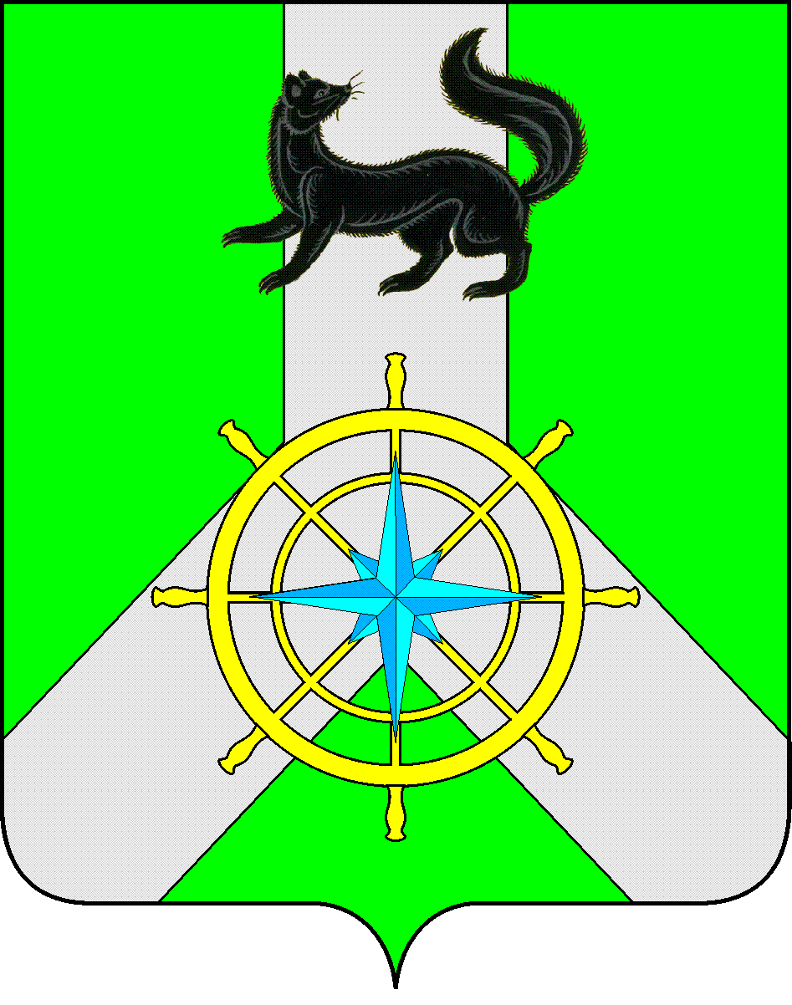
Р О С С И Й С К А Я Ф Е Д Е Р А Ц И Я
И Р К У Т С К А Я О Б Л А С Т Ь
К И Р Е Н С К И Й М У Н И Ц И П А Л Ь Н Ы Й Р А Й О Н
Д У М А
РЕШЕНИЕ №326/6
27 июня 2018 г. | г. Киренск

Об утверждении Порядка взимания платы за присмотр и уход за детьми, осваивающими образовательные программы дошкольного образования в муниципальных организациях, осуществляющих образовательную деятельность на территории Киренского муниципального района

В целях регулирования вопросов взимания платы с родителей (законных представителей) за присмотр и уход за детьми (далее – родительская плата) осваивающими образовательные программы дошкольного образования в муниципальных образовательных учреждениях, осуществляющих образовательную деятельность на территории Киренского муниципального района, в соответствии со ст. 65 Федерального закона от 29.12.2012 г. № 273-ФЗ «Об образовании в Российской Федерации», Федеральным законом «Об общих принципах организации местного самоуправления в Российской Федерации» от 06.10.2003 г. № 131-ФЗ, руководствуясь Уставом муниципального образования Киренский район,
ДУМА РЕШИЛА:
- Утвердить Порядок взимания платы за присмотр и уход за детьми, осваивающими образовательные программы дошкольного образования в муниципальных образовательных учреждениях, осуществляющих образовательную деятельность на территории Киренского муниципального района (Приложение к решению).
- Признать утратившим силу решение Думы Киренского муниципального района от 25 февраля 2015 года № 48/6 «Об утверждении Порядка взимания платы за присмотр и уход за детьми, осваивающими образовательные программы дошкольного образования в муниципальных организациях, осуществляющих образовательную деятельность на территории Киренского муниципального района».
- Решение подлежит официальному опубликованию в газете «Ленские зори» и размещению на официальном сайте администрации Киренского муниципального района www.kirenskrn.irkobl.ru в разделе «Дума Киренского района».
- Решение вступает в силу со дня официального опубликования (обнародования).

Мэр
Киренского муниципального района К.В. Свистелин

Председательствующий Думы
Киренского муниципального района Е.А.Потапова

Приложение к Решению Думы
Киренского муниципального района
от 27 июня 2018 года 326/6

Порядок взимания платы за присмотр и уход за детьми, осваивающими образовательные программы дошкольного образования в муниципальных образовательных учреждениях, осуществляющих образовательную деятельность на территории Киренского муниципального района

- Общие положения
  - Настоящий Порядок разработан в соответствии с Конституцией Российской Федерации, Федеральным законом от 06.10.2003 г. № 131-ФЗ «Об общих принципах организации местного самоуправления в Российской Федерации», ст. 65 Федерального закона от 29.12.2012 г. № 273-ФЗ «Об образовании в Российской Федерации», Уставом муниципального образования Киренский район.
  - Порядок регулирует вопросы взимания родительской платы с родителей (законных представителей) за присмотр и уход за детьми (далее – родительская плата), осваивающими образовательные программы дошкольного образования в муниципальных образовательных учреждениях, осуществляющих образовательную деятельность на территории Киренского муниципального района (далее – образовательные учреждения), а также порядок освобождения и снижения родительской платы.
  - Под присмотром и уходом за детьми в образовательных учреждениях понимается комплекс мер по организации питания и хозяйственно-бытового обслуживания детей, обеспечению соблюдения ими личной гигиены и режима дня.
  - Под льготой по родительской плате понимается освобождение от родительской платы или снижение родительской платы, которое подтверждается документами согласно Приложениям 1, 2 к настоящему Порядку.
  - Настоящий Порядок распространяется на все образовательные учреждения, подведомственные Управлению образования администрации Киренского муниципального района.

- Взимание родительской платы
  - Родительская плата устанавливается как ежемесячная плата на частичное возмещение затрат на обеспечение необходимых условий по присмотру и уходу за детьми в образовательных учреждениях.
  - Размер родительской платы устанавливается и утверждается Решением Думы Киренского муниципального района.
  - Методика расчета нормативных затрат на оказание услуг по присмотру и уходу за детьми в муниципальных образовательных организациях, реализующих образовательные программы дошкольного образования, на территории Киренского муниципального района утверждается Постановлением администрации Киренского района.
  - Не допускается включение в родительскую плату расходов на реализацию образовательной программы дошкольного образования, а также расходов на содержание недвижимого имущества образовательного учреждения.
  - Размер родительской платы в образовательном учреждении не может быть выше ее максимального размера, установленного постановлением Правительства Иркутской области.
  - Родительская плата взимается на основании договора об образовании между образовательным учреждением и родителем (законным представителем) ребенка.
Договор об образовании составляется в двух экземплярах, один из которых находится в образовательном учреждении, другой – у родителей (законных представителей).
  - Руководитель образовательного учреждения несет ответственность за своевременное предоставление табеля учета посещаемости детей и приказов о начислении льготы по родительской плате в группу учета и отчетности по питанию отдела исполнения бюджета, бухгалтерского отчета и отчетности Централизованной бухгалтерии Управления образования администрации Киренского муниципального района (далее – группа питания Управления образования) в последний день текущего месяца.
  - Табель учета посещаемости детей оформляется в соответствии с требованиями законодательства Российской Федерации в части формирования первичных документов бюджета учета и подписывается воспитателем и руководителем образовательного учреждения.
  - Учет и начисление родительской платы производится ответственным работником группы питания Управления образования в первые пять рабочих дней месяца, следующего за отчетным, на основании табеля учета посещаемости детей за предыдущий месяц и суммы, уплаченной родителем (законным представителем) за предыдущий месяц.
  - Начисление родительской платы производится из расчета фактически оказанной услуги по присмотру и уходу, соразмерно количеству календарных дней, в течение которых оказывалась услуга.
  - Ежемесячно до 10-го числа включительно ответственные работники группы питания Управления образования предоставляют руководителям образовательных учреждений информацию о родительской плате для обязательного ознакомления с ней родителей (законных представителей) детей.
  - Родительская плата вносится ежемесячно до 15-го числа каждого месяца за текущий месяц через кредитные организации на лицевой счет образовательного учреждения по реквизитам, которые выдает руководитель образовательного учреждения.
  - В соответствии со ст. 11 Федерального закона от 29.12.2006 г. №256-ФЗ «О дополнительных мерах государственной поддержки семей, имеющих детей», п.п. 8(1) – 8(3) «Правил направления средств (части средств) материнского (семейного) капитала на получение образования ребенком (детьми) и осуществление иных, связанных с получением образования ребенком (детьми) расходов», утвержденных Постановлением Правительства Российской Федерации от 24.12.2007 г. № 926, предусмотрена возможность направления средств (части средств) материнского (семейного) капитала на уплату родительской платы.
Средства направляются территориальными органами Пенсионного фонда Российской Федерации на оплату присмотра и ухода за ребенком в образовательном учреждении за соответствующие периоды путем безналичного перечисления этих денежных средств на лицевой счет образовательного учреждения в соответствии с условиями договора об образовании, заключенного между образовательным учреждением и родителем (законным представителем.
  - Родитель (законный представитель) ребенка ежемесячно предоставляет в образовательные учреждения документ, подтверждающий внесение родительской платы.
  - Родительская плата не взимается при непосещении ребенком образовательного учреждения по уважительной причине. Уважительными причинами являются:
    - период болезни ребенка (подтверждается медицинской справкой);
    - период прохождения ребенком реабилитации после перенесенного заболевания (подтверждается медицинской справкой, направлением на реабилитацию);
    - период вакцинации ребенка (подтверждается медицинской справкой, направлением на вакцинацию);
    - период прохождения ребенком медицинского обследования (подтверждается медицинской справкой, направлением на обследование);
    - период санаторно-курортного лечения (подтверждается справкой лечебного учреждения, копией санаторной путевки либо иными подтверждающими документами и заявлением родителей (законных представителей);
    - отсутствие ребенка в период отпуска родителя (законного представителя) по заявлению родителя (законного представителя);
    - отсутствие ребенка в период командировки родителей (законных представителей) с выездом за пределы муниципального образования Киренский район.
    - период закрытия образовательного учреждения, отдельных групп на ремонтные, аварийный работы, санитарную обработку помещений, карантин (подтверждается приказом руководителя образовательного учреждения);
    - низкая (ниже 40 градусов) температура наружного воздуха;
    - чрезвычайный ситуации природного и техногенного характера на территории муниципального образования Киренский район.
  - В каждом случае непосещения ребенком образовательного учреждения по причинам, указанным в п.п. 2.15.1 – 2.15.7, родители (законные представители) ребенка обязаны своевременно предоставить документы, подтверждающие причины отсутствия ребенка. В первый день отсутствия ребенка родители (законные представители) обязаны уведомить администрацию образовательного учреждения о причинах отсутствия.
  - В случае выбытия ребенка из образовательного учреждения и наличия переплаты за оказанные услуги по присмотру и уходу за ребенком, родителям (законным представителям) производится возврат излишне оплаченной суммы родительской платы на основании письменного заявления родителя (законного представителя) либо иного лица, оплатившего родительскую плату за присмотр и уход за ребенком, и приказа руководителя образовательного учреждения об отчислении ребенка в течение 30 рабочих дней с момента подачи заявления.
  - Возврат производится посредством перечисления средств с лицевого счета образовательного учреждения на лицевой счет родителя (законного представителя) либо иного лица, оплатившего родительскую плату за присмотр и уход за ребенком, открытый в кредитной организации.

- Расходование родительской платы
  - Родительская плата расходуется в следующем порядке:
- сумма средств, полученная в качестве родительской платы, направляется на оплату продуктов питания в соответствии с суточными наборами продуктов для организации питания в образовательном учреждении, рекомендованными СанПин 2.4.1.3049-13 «Санитарно-эпидемиологические требования к устройству, содержанию и организации режима работы дошкольных образовательных организаций», утвержденными Постановлением Главного государственного санитарного врача РФ от 15.05.2013 г. № 26.
  - Расходование родительской платы на иные цели, кроме указанных в п. 3.1 настоящего Порядка, не допускается.

- Освобождение от родительской платы и снижение родительской платы
  - За присмотр и уход за детьми-инвалидвами, детьми-сиротами и детьми, оставшимися без попечения родителей, а также за детьми с туберкулезной интоксикацией, обучающимися в муниципальных образовательных учреждениях, родительская плата не взимается.
  - Льгота по родительской плате предоставляется со дня подачи родителями (законными представителями) письменного заявления, согласно Приложению № 2 к настоящему Порядку и документов, подтверждающих принадлежность заявителя к определенной льготной категории согласно Приложению № 1 к настоящему Порядку.
  - Родители (законные представители) несут ответственность в соответствии с законодательством Российской Федерации за подлинность предоставленных документов и достоверность указанных в них сведениях.
  - Для подтверждения права на льготу по родительской плате документы, указанные в Приложении № 1 к настоящему Порядку, предоставляются родителями (законными представителями) ежегодно по состоянию на 1января текущего года в срок до 1 февраля, в течение 20 дней с момента возникновения права на льготу, а справки по инвалидности – по окончании срока действия настоящей справки.
  - Документы, подтверждающие право на льготу по родительской плате, хранятся в архиве образовательного учреждения в течение 5 лет.
  - Льгота по родительской плате предоставляется и начисляется со дня предоставления заявления и полного пакета документов на основании приказа руководителя образовательного учреждения, который должен быть издан в течение 3х рабочих дней с момента поступления заявления и полного пакета документов.
  - Родителям (законным представителям), имеющим право на льготу по родительской плате по нескольким основаниям, льгота предоставляется по одному из оснований, указанному родителем (законным представителем) в его заявлении.
  - Родитель (законный представитель) вправе отказаться от применения установленных льгот по родительской плате.
  - В случае утраты родителями (законными представителями) основания для предоставления льготы по родительской плате родители (законные представители) обязаны в течение 10 дней со дня утраты основания для предоставления льготы письменно уведомить руководителя образовательного учреждения с предоставлением подтверждающих документов, но не позднее последнего рабочего дня месяца, в котором произошла утрата основания.
Перерасчет родительской платы в связи с утратой права на льготу производится со дня отмены основания для предоставления льготы.
  - Прекращение действия льготы по родительской плате, в соответствии с настоящим Порядком, оформляются приказом руководителя образовательного учреждения в течение 3 рабочих дней.
Льготы по родительской плате отменяются с момента прекращения оснований для их предоставления.
  - В случае не предоставления документов в соответствии с п. 4.4 настоящего Порядка начисление льготы по родительской плате приостанавливается до даты предоставления документов.

- Ответственность
  - Руководители образовательных учреждений обеспечивают контроль над своевременным внесением и за целевым использованием денежных средств, поступивших в качестве родительской платы.
  - Долг, образовавшийся в течение 2х месяцев по родительской плате, может быть взыскан с родителей (законных представителей) в судебном порядке в соответствии с законодательством Российской Федерации.
  - Вопросы, не урегулированные настоящим Порядком, решаются в порядке, установленном действующим законодательством Российской Федерации и нормативными правовыми актами органов местного самоуправления.

Приложение № 1
к Порядку взимания платы за присмотр и уход за детьми,
осваивающими образовательные программы
дошкольного образования в муниципальных
образовательных учреждениях, осуществляющих
образовательную деятельность на территории
Киренского муниципального района

Перечень категорий семей, которым предоставляется льгота при взимании платы за присмотр и уход за детьми, осваивающими образовательные программы дошкольного образования

№ | Наименование льготной категории | Документы, подтверждающие право на предоставление льготы | Размер льготы | Периодичность предоставления льготы
1 | Родители (законные представители) детей инвалидов | - письменное заявление от родителей (законных представителей)  - паспорт  - свидетельство о рождении ребенка  - справка, установленного образца, подтверждающая факт установления инвалидности, выданная Федеральными государственными учреждениями медикосоциальной экспертизы (оригинал, копия) | 100 % освобождение от родительской платы | При приеме в образовательное учреждение (в течение 10 рабочих дней с момента зачисления ребенка в образовательное учреждение), при установлении инвалидности ребенку, далее – ежегодно, по окончании срока действия справки, подтверждающей факт установления инвалидности
2 | Законные представители детей-сирот и детей, оставшихся без попечения родителей | - письменное заявление от законных представителей  - паспорт  - свидетельство о рождении ребенка  - распорядительный акт Отдела опеки и попечительства граждан по Киренскому району Межрайонного управления Министерства социального развития, опеки и попечительства Иркутской области № 1 | 100 % освобождение от родительской платы | При приеме в образовательное учреждение (в течение 10 рабочих дней с момента зачисления ребенка в образовательное учреждение), далее – ежегодно, по состоянию на 1 января текущего года в срок до 1 февраля
3 | Родители (законные представители) детей с туберкулезной интоксикацией | Письменное заявление от родителей (законных представителей)  - паспорт  - свидетельство о рождении ребенка  - заключение врача-фтизиатра (оригинал, копия) | 100 % освобождение от родительской платы | При приеме в образовательное учреждение (в течение 10 рабочих дней с момента зачисления ребенка в образовательное учреждение), далее – 1 раз в полгода

Приложение № 2
к Порядку взимания платы за присмотр и уход за детьми,
осваивающими образовательные программы
дошкольного образования в муниципальных
образовательных учреждениях, осуществляющих
образовательную деятельность на территории
Киренского муниципального района

Заведующей МКДОУ № ________________
__________________________________________

от_______________________________________
(Фамилия, имя, отчество полностью)
адрес: _________________________________
раб./дом. тел.___________________

ЗАЯВЛЕНИЕ
Прошу предоставить льготу по родительской оплате за содержание моих детей (ребенка) в Муниципальном Казенном Дошкольном Образовательном Учреждении __________________________________________________________________________
в размере: 100 % как _____________________________________________________________________________________________
(указать льготную категорию)

ФИО ребенка(полностью)Дата рождения ¦ Данные свидетельства о рождении
__________________________________________________________________________________________________________________________________________________________________________________________
__________________________________________________________________________________________________________________________________________________________________________________________

Я, несу персональную ответственность за достоверность документов предоставленных для получения льготы по оплате за содержание ребенка в Учреждении.

К заявлению приложены копии документов:
______________________________________________________________________________________________________________________________________________________________________________________________________________________________________________________________________________________________________________________________________________________________________________________________________________________________________________________________________________________________________________________________________________________________________________

"____" ____________ 20__ г. _______________________________ _________________
Ф.И.О (подпись)

